Внеклассное мероприятие по математике «Звездный час» (слайд №1)
Цели: образовательные: повысить интерес к математике; выработать умение быстро мыслить; проявлять находчивость; расширить кругозор;
развивающие: развивать сообразительность, любознательность, логическое мышление, внимательность;
воспитательные: воспитывать стремление к непрерывному совершенствованию; чувство солидарности и здорового соперничества.
Оборудование: комплекты карточек с номерами от 0 до 5 на каждого участника, протокол конкурса, звезды из картона; портреты математиков Н. И. Лобачевского, М. В. Ломоносова, Евклида, Архимеда, Пифагора, Фалеса; высказывания о математике; воздушные шары для украшения зала, призы для игроков и болельщиков.
ХОД МЕРОПРИЯТИЯ
Ведущий 1. Царица - математика опять
Вас собрала на праздник знаний
И приглашает всех блистать
Умом, смекалкой, юмором дерзаний.
Ведущий 2. Нет скучных формул, теорем,
Сегодня – не урок, а праздник!
И пусть не все получится, как ты хотел,
Тебе откроется дорога к знаньям.
Ведущий 1. Поверьте мне, друзья,
Что этот путь нелегок и тернист,
Немало тех, кто наставлял себе здесь шишки,
Но радости открытий не сравнишь
С тем горьким мигом, быстротечным слишком.
Ведущий 2. И я желаю всем сегодня
Успехов, радости, побед,
Нет в нашем деле побежденных,
Здесь каждый - обреченный на успех!
Ведущий 1. (слайд №2) Выдающийся французский ученый XVII века Блез Паскаль писал: «Предмет математики столь серьёзен, что не следует упускать ни одной возможности сделать его более занимательным».
Ведущий 2. Сегодня мы собрались на математический конкурс – игру «Звёздный час». Все вопросы, которые будут заданы, так или иначе связаны с математикой. Мы постараемся доказать, что математику не зря называют «царицей наук», что ей больше, чем какой-либо другой науке свойственны красота, гармония, изящество и точность.
Ведущий 1. Представляю вам игроков: Иванова Евгения – группа Н-16; Елисеева Татьяна – Н-16; Муртазин Денис - Н-11; Иванов Иван – Н-11; Шмельков Алексей – Н-14; Просвиров Андрей – Н-14.
Поприветствуем их!
Ведущий 2. Все участники игры представлены, теперь познакомлю вас с ее правилами. Правила игры
- За каждый правильный ответ игрок получает 1 балл – 1 звезду.
- На обдумывание каждого вопроса даётся 5 сек.
- После каждого тура, а их – четыре, будет отсеиваться по одному игроку, набравшему наименьшее количество звезд. После каждого тура результаты обнуляются.
- В финале сразятся два лучших игрока по итогам первых четырех туров.
- Помимо этого, мы учредили приз зрительских симпатий. Между турами будут проходить конкурсы для болельщиков. Каждый болельщик за верное решение или победу в каком-либо конкурсе получит звезду. В конце игры каждый болельщик сможет проголосовать за любимого игрока, отдав ему свою звезду. Игрок, которому достанется самое большое количество звезд, получит этот приз.
- Подсчитывать очки будет компетентное жюри в составе:
Дерзайте, играйте и выигрывайте!
Ведущий 1. (Слайд №3) Начинаем I тур «Разминку». Каждый участник имеет в своем арсенале 5 табличек с номерами от 1 до 5. В этом туре после прозвучавшего вопроса, вы должны поднять табличку с номером правильного на ваш взгляд ответа.
- (Слайд №4) От прямоугольной доски отрезали один угол. Сколько стало углов? (5)
- (Слайд №5) Какое самое любимое число в русских сказках и в сказках многих других народов? (3)
- (Слайд №6) Два землекопа выкапывают два метра канавы за два часа. Сколько землекопов за 5 часов выкопают 5 метров канавы? (2 землекопа)
- (Слайд №7) Мельник пришел на мельницу. В каждом из четырех углов он увидел по 3 мешка, на каждом мешке сидело по 3 кошки, а каждая кошка имела при себе троих котят. Сколько ног было на мельнице? (2, у кошек лапы)
- (Слайд №8) Двое играли в шахматы два часа. Сколько времени играл каждый? (2 часа).
- (Слайд №9) У древних греков это число считалось счастливым и магическим. А в далекие-далекие времена, когда люди с трудом учились считать, это число означало «все». Какое это число? (3)
Ведущий 2. Пока наше жюри подводит итоги первого тура, предлагаем нашим зрителям немного поработать и отгадать загадки:
- Сын моего отца, а мне не брат. Кто это? (Я сам).
- Кто в году 4 раза переодевается? (Земля)
- Чем больше из нее берешь, тем больше она становится? (Яма).
- В семье у каждого из 6 братьев есть по сестре. Сколько детей в этой семье? (Семь).
- На складе было 5 цистерн с горючим, по 6 тонн в каждой. Из двух цистерн горючее взяли для автопарка. Сколько цистерн осталось. (5 цистерн).
- Чтобы сварить один килограмм мяса требуется один час. За сколько времени сварится полкилограмма того же мяса? (один час).
- Самолет летит от Омска до Казани 1 час 5 минут, а обратно то же расстояние он пролетает за 65 минут. Почему такая разница? (разницы во времени нет).
Ведущий 1. Просим наше жюри подвести итоги первого тура. Итак, меньше всех звезд набрал (а) _________________. К сожалению, вы покидаете игру.
Ведущий 2. (Слайд №10) А мы начинаем второй тур «Исторический». Он будет состоять из двух этапов, в каждом из которых вам предстоит ответить на 6 вопросов. Домашним заданием для наших игроков было изучить биографии известных ученых-математиков, а также высказывания некоторых великих писателей. Вот сейчас мы и узнаем, насколько хорошо подготовились наши игроки. Итак этап первый.
Ведущий 1. (Слайд №11) Перед вами портреты древнегреческих учёных, живших в VI – III вв. до н.э. На каждый вопрос вы должны будете поднять табличку с номером того ученого, о ком идет речь в вопросе.
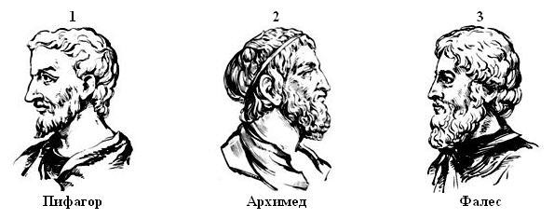
1) Девизом каждого, кто нашел что-то новое, является слово «Эврика!». Так воскликнул ученый, открыв новый закон. Он же с большой точностью вычислил значение $π$ – отношение длины окружности к её диаметру. (2) Архимед.
2) Кто из этих учёных участвовал в атлетических состязаниях и на олимпийских играх был дважды увенчан лавровым венком за победу в кулачном бою? (1) Пифагор.
3) Много интересного рассказывают про этого учёного. Вот, например, один случай. Учёный, наблюдая звёзды, упал в колодец, а стоявшая рядом женщина посмеялась над ним, сказав: «Хочет знать, что делается на небе, а что у него под ногами, не видит». (3) Фалес.
4) Кто из этих учёных помогал защищать свой город Сиракузы от римлян и при этом погиб? Легенда гласит: когда римлянин занёс меч над учёным, тот не просил пощады, а лишь воскликнул: «Не трогай мои чертежи!» В миг гибели учёный решал геометрическую задачу. (2) Архимед.
5) Кто из этих учёных сформулировал следующие теоремы: а) Вертикальные углы равны; б) В равнобедренном треугольнике углы при основании равны; в) Диаметр делит круг пополам. (3) Фалес.
6) Кому из этих ученых принадлежат слова: «Числа правят миром». А помимо всего прочего, он изобрел способ гадания, основанный на дате рождения? (1) Пифагор.
Ведущий 2. (Слайд №12) А мы продолжаем игру. Перед вами портреты поистине великих людей, чьи фамилии известны каждому из вас. Это - Лев Николаевич Толстой, Михаил Васильевич Ломоносов и Александр Сергеевич Пушкин.
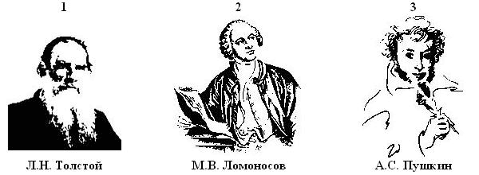
1) (Слайд №13) Кто из них является автором учебника для детей под названием «Арифметика»? (1) Л.Н. Толстой. Великий русский писатель Лев Николаевич Толстой проявлял особый интерес к математике и её преподаванию, много лет преподавал начала математики в основанной им же Яснополянской школе и написал оригинальный учебник «Арифметика».
2) (Слайд №14) С кем из них произошёл следующий случай: «… На камзоле прохудились локти. Повстречавший его придворный щёголь ехидно заметил по этому поводу: – Учёность выглядывает оттуда … – Нисколько, сударь, – немедленно ответил он, – глупость заглядывает туда!» (2) М.В. Ломоносов.
3) (Слайд №15) Кто из этих знаменитых людей сделал интересное и меткое «арифметическое» сравнение, что человек подобен дроби, числитель которой есть то, что человек представляет собой, а знаменатель – то, что он думает о себе. Чем большего мнения о себе человек, тем больше знаменатель, а значит, тем меньше дробь. (1) Л.Н. Толстой.
4) (Слайд №16) Кому принадлежат слова: «Вдохновение нужно в геометрии, как и в литературе»? (3) А.С. Пушкин.
5) (Слайд №17) Кому из этих людей принадлежат следующие слова: «Математику уже затем учить следует, что она ум в порядок приводит»? (2) М.В. Ломоносов.
6) (Слайд №18) По чьему проекту в 1755 году был организован Московский университет, носящий ныне его имя? (2) М.В. Ломоносов.
Ведущий 2. Просим наше многоуважаемое жюри подвести итоги второго тура. А мы с болельщиками поиграем. Игра с болельщиками: «Аукцион пословиц и поговорок». Внимание, болельщики! Пока подсчитываются очки, которые набрали участники игры во II туре, проведем аукцион пословиц и поговорок, в которых присутствуют числа. Побеждает тот, кто больше назовет пословиц или поговорок. Затем победитель сможет отдать свою звезду игроку, за которого болеет.
Ведущий 1. Итак, просим жюри назвать участника, который на этот раз покинет игру.
Ведущий 2. (Слайд №19) А мы переходим к третьему туру «Геометрическому». (Слайд №20) Перед вами четырёхугольники – квадрат, ромб, равнобокая трапеция, прямоугольник. Соотнесите верный ответ с номером нужной фигуры.
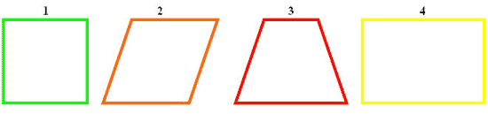
1) Какой четырёхугольник по очень важному признаку являются лишним? (3) Трапеция. Все эти четырёхугольники, кроме трапеции, являются параллелограммами, так как у них противолежащие стороны попарно параллельны.
2) Какая из этих фигур обладает наибольшим количеством свойств? (1) Квадрат.
3) Для какого четырёхугольника имеет смысл выражение: «Найдите среднюю линию»? (3) Трапеция.
4) Название какой фигуры в переводе с греческого языка означает «обеденный столик»? (3) Трапеция.
5) В какой из этих четырехугольников нельзя вписать окружность? (4) Прямоугольник.
Ведущий 1. На этом наш третий тур окончен. Жюри подводит итоги. А я предлагаю болельщикам следующее задание: поставьте в примере скобки так, чтобы получилось 3; 8. (тот, кто справился с заданием, получает сладкий приз).
(Слайд №21) 36 : 6 + 3 • 2
(Слайд №22) Ответ: 36 : (6 + 3 • 2); 36 : (6 + 3) • 2
Ведущий 2. Уважаемое жюри, огласите, пожалуйста, результаты. К сожалению, вы покидаете игру.
Ведущий 1. Итак, мы начинаем четвертый тур. У нас осталось три игрока, и только двоим из них предстоит сразиться за победу в нашей игре. Кто же это будет? Давайте узнаем.
Ведущий 2. (Слайд №23) А наш четвертый тур называется «Третий лишний». На каждый вопрос вам будет предложено три варианта ответов, один из которых окажется лишним. Найдите его.
Задание №1: (Слайд №24) Какая из этих единиц измерения не является единицей измерения длины? (2) Фунт – мера веса.
1 | 2 | 3
Локоть | Фунт | Фут

Задание №2: (Слайд №25) Какое из следующих понятий не имеет никакого отношения к треугольнику: медиана, диагональ, высота.
1 | 2 | 3
Медиана | Диагональ | Высота
Задание №3: (Слайд №26) Какая из функций, графики которых изображены на рисунках, не является четной? (1) Функция является ни четной, ни нечетной, так как график ее не симметричен относительно оси Оу.
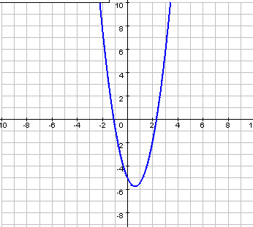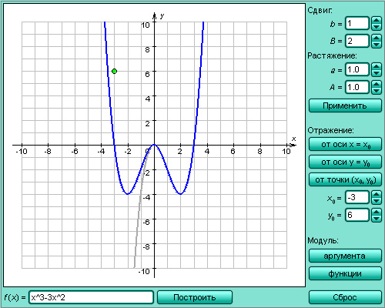. 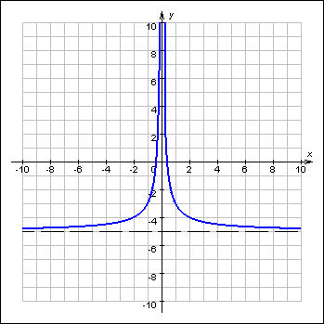
Задание №4: (Слайд №27) Все ли представленные на рисунках преобразования являются движениями? (3) Преобразование подобия.
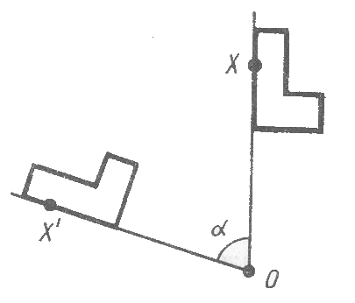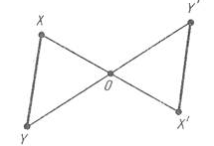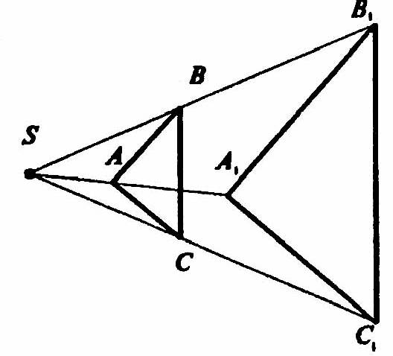
Задание №5: (Слайд №28) Перед вами фотографии ученых – Эйлер, Лобачевский и Гаусс, Эти учёные жили в разные эпохи, но их объединяет то, что каждый из них пытался доказать аксиому параллельных прямых: через точку, не лежащую на данной прямой, можно провести на плоскости не более одной прямой, параллельной данной. Так ли это? (1) Эйлер не занимался изучением этого вопроса.
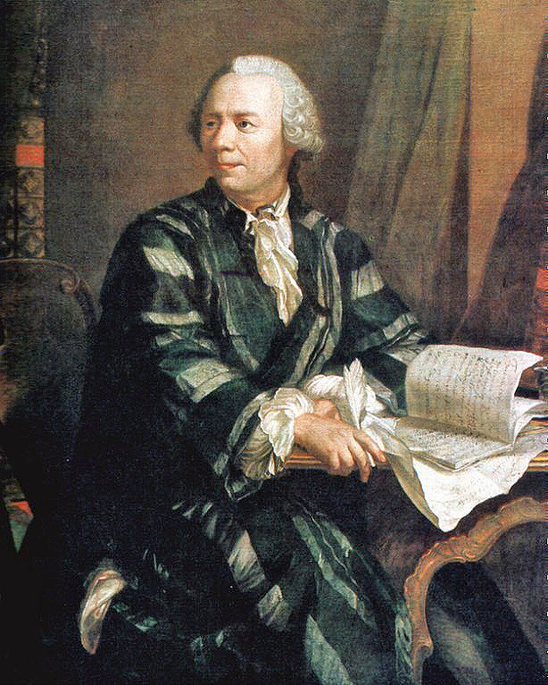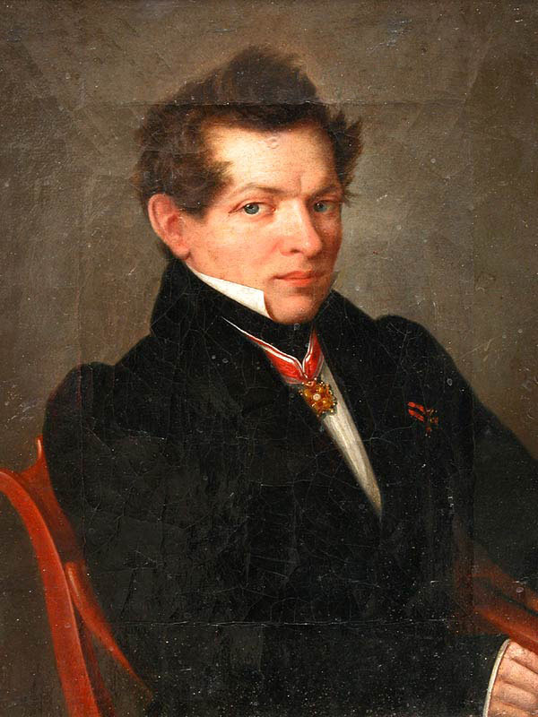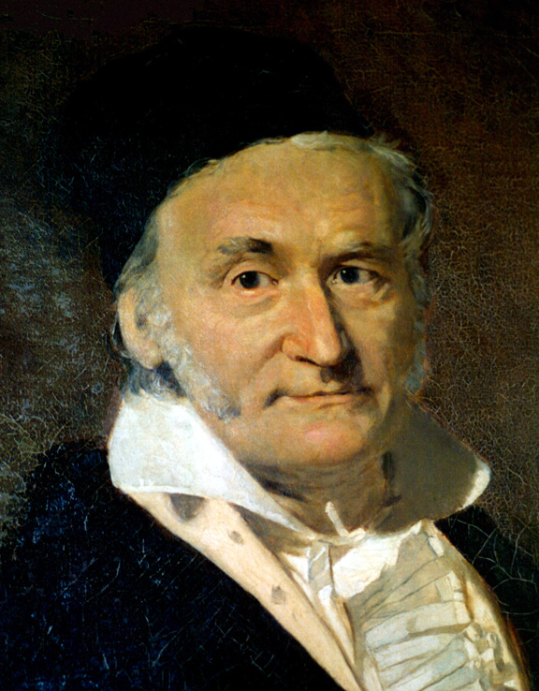
Ведущий 1. На этом наш четвертый тур окончен. И по его результатам мы узнаем финалистов нашей игры. Просим жюри подвести итоги четвертого тура.
Ведущий 2. Многие считают занимательные задачи средством для приятного времяпрепровождения, отдыха, но если вдуматься, то становится ясной их гораздо более важная роль. Несомненно, что именно занимательные задачи являются одним из самых мощных инструментов развития человеческого интеллекта. Если человеку в течение жизни приходится, скажем, десяток раз оказаться в затруднительном положении, выход из которого можно найти с помощью логических рассуждений, то задачи представляют ему такую возможность сотни раз уже в детстве и юности – именно тогда, когда формируется его интеллект. Предлагаем болельщикам решить следующую задачу.
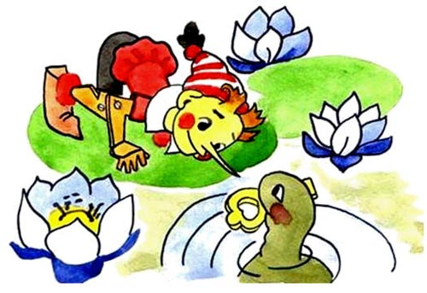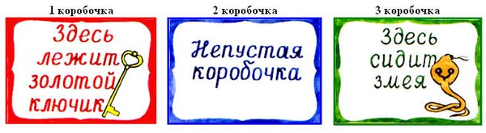
Ведущий 1. Говорят, что Тортила отдала золотой ключик Буратино не так просто, как рассказал Алексей Толстой, а совсем иначе. Она вынесла три коробочки: красную, синюю и зелёную. На красной коробочке было написано: «Здесь лежит золотой ключик», на синей – «Непустая коробочка», на зелёной – «Здесь сидит змея». Тортила прочла надписи и сказала: «Действительно, в одной коробочке лежит золотой ключик, в другой змея, а одна коробочка пуста. Но все надписи неверны. Если отгадаешь, в какой коробочке лежит золотой ключик, он – твой». Где лежит золотой ключик? (В 3 коробочке. Вторая – пуста, тогда в первой змея, а втретьей - золотой ключик)
Ведущий 2. Итак, мы хотим узнать имена финалистов нашей игры. (Жюри объявляет результаты).
Ведущий 1. (Слайд №29) Ну а мы начинаем «Финал». Каждому финалисту мы дадим ручку и листок бумаги. Сейчас вы должны будете из слова «АРИФМЕТИКА» составить как можно больше слов. Это должны быть только имена существительные нарицательные, то есть никаких имен, названий рек и городов, никаких местоимений и глаголов. Ну что, готовы? Начали!!!
Ведущий 2. А пока наши участники работают, для болельщиков проведем игру «Кто быстрее?». Приглашаем двух болельщиков на сцену. На табло вы видите цифры от 1 до 50. Расположены они вперемешку. Вам нужно посчитать от 1 до 30 и при этом находить цифры на табло и показывать на них указкой. А мы засечем время по секундомеру.
13 | 4 | 26 | 10 | 17
21 | 24 | 11 | 30 | 6
28 | 16 | 1 | 7 | 15
25 | 27 | 18 | 22 | 3
19 | 5 | 9 | 29 | 12
2 | 23 | 14 | 8 | 20
2 | 7 | 28 | 24 | 4
3 | 21 | 15 | 9 | 17
23 | 26 | 2 | 19 | 30
18 | 10 | 29 | 27 | 6
1 | 25 | 13 | 16 | 20
14 | 8 | 22 | 5 | 11

Ведущий 1. Итак, уважаемые финалисты, прошу вас сдать на проверку свои работы. (Жюри проверяет написанные слова. Одинаковые слова вычеркиваются. Игрок, который написал больше слов, побеждает. Если количество слов окажется одинаковым, тогда победителя можно определить по самому длинному слову).
Ведущий 2. Прошу всех участников нашей игры выйти на сцену. Независимо от результата игры, мы хотим вручить приз зрительских симпатий одному из участников нашей игры. Это может быть любой игрок, даже не вышедший в финал. Ну а для этого мы попросим болельщиков, у которых есть звезда отдать ее одному из игроков. (Вручается приз)
Ведущий 1. Итак, жюри готово подвести итоги. Вам слово. (Награждается победитель)
Ведущий 2. Итак _________________. От всей души поздравляем тебя с победой. Вот и настал твой звездный час, пускай пока в такой маленькой игре. Надеемся, что в жизни таких моментов у тебя будет очень много. Ну а теперь просим тебя пожелать что-нибудь нашим болельщикам и зрителям.
Ведущий 1. А наша игра подошла к концу. Желаем вам успехов в учебе.

Дополнительные вопросы:
- «Во время прилива»
Недалеко от берега стоит корабль со спущенной на воду веревочной лестницей вдоль борта. У лестницы 10 ступенек; расстояние между ступеньками 30 см. Самая нижняя ступенька касается воды. Океан сегодня спокоен, но начинается прилив, который поднимает воду за каждый час на 15 см. Через сколько времени покроется водой третья ступенька веревочной лестницы? (0, вместе с водой поднимутся и корабль, и лестница, и поэтому вода не покроет третьей ступеньки)
2. Летели утки: одна впереди и две позади, одна позади и две впереди, одна между двумя и три в ряд. Сколько всего летело уток? (3, одна за другой)
3. В порту пришвартовались 4 теплохода, а в полдень следующего дня одновременно покинули порт. Известно, что первый теплоход возвращается в этот порт через каждые 4 недели, второй – через каждые 8 недель, третий – через 12 недель, а четвертый – через 16 недель. Через сколько недель теплоходы вновь сойдутся все вместе в этом порту?
(48 недель, НОК чисел 4, 8, 12, 16 равно 48)
4. В доме 16 чашек и 10 блюдец. Дети разбили 9 чашек и 6 блюдец. Сколько чашек осталось без блюдец? (3)
5. За книгу заплатили 2 рубля и еще половину стоимости книги. Сколько стоит книга? (4 рубля)
6. Работники пилят бревно на метровые куски. Отпиливание одного куска занимает 1 минуту. За сколько минут они распилят бревно длиной 8 м? (7 минут)
7. На какой угол поворачивается солдат по команде «Кругом» (180 градусов)

